13 ТЕХНОЛОГИЯ СОЗДАНИЯ ГРАФИЧЕСКОГО ПОЛЬЗОВАТЕЛЬСКОГО ИНТЕРФЕЙСА
Задание. 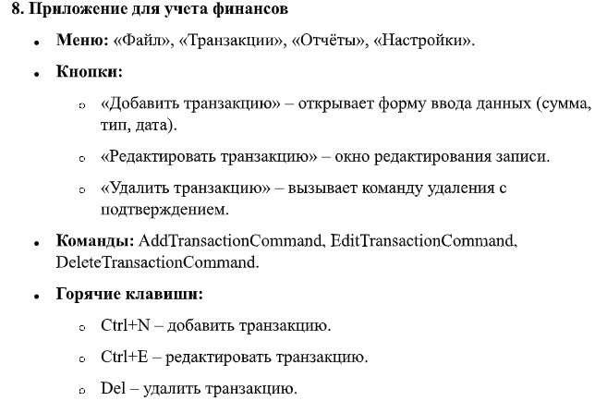
Листинг программы:
using System;
using System.Windows.Input;

public class RelayCommand : ICommand
{
private readonly Action<object> _execute;
private readonly Predicate<object> _canExecute;

public RelayCommand(Action<object> execute, Predicate<object> canExecute = null)
{
_execute = execute ?? throw new ArgumentNullException(nameof(execute));
_canExecute = canExecute;
}

public bool CanExecute(object parameter) => _canExecute == null || _canExecute(parameter);
public void Execute(object parameter) => _execute(parameter);
public event EventHandler CanExecuteChanged

{
add => CommandManager.RequerySuggested += value;
remove => CommandManager.RequerySuggested -= value;
}
}
Таблица 13.1 – Входные и выходные данные
Входные данные | Выходные данные
Дата 06.04.2026. Тип / Категория Доход. Сумма 1,233,00
Дата 06.04.2026. Тип / Категория Расход. Сумма 1,212,00

Анализ результатов:
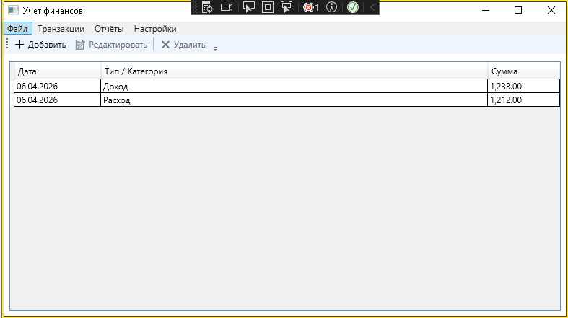
Рисунок 13.1 – Результат работы программы

